LARSEN

Constat : En tant qu’utilisatrice, la diffusion de l’offre culturelle sur le Web Normand est assez pauvre alors qu’il existe une multitude de lieux où s’organisent des événements dans la région Haute-Normandie. Il existe environ 40 salles principalement situées dans le triangle Le Havre - Rouen et Dieppe.
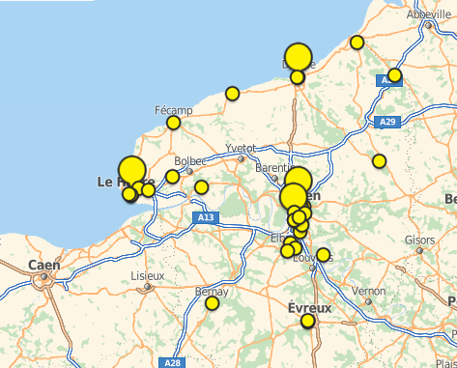

Problématique :
Manque de visibilité et de centralisation de l’offre culturelle sur la région. La multitude de sites et de supports papier en sont le reflet. L’internaute peut s’y perdre.
L’idée de mon site est de retrouver l’ensemble des événements de la région en un seul et même endroit.
- d’élargir l’offre aux professionnels comme aux particuliers c’est à dire que l’internaute, qu’il soit pro ou particulier, pourra proposer ses événements,
- de rendre accessible la culture pour tous avec une rubrique de partage de bons plans gratuits,
- de pouvoir partager les avis des internautes sur les événements avec un système de notation, sans que les avis ne soient tronqués, par du lobbying,
- de pouvoir rechercher des événements autour de chez soi rapidement avec une rubrique recherche à proximité,
- ne pas manquer d’événements qui tiennent à coeur les internautes avec un système d’alertes à 30 et 15 jours de la date,
- Enfin pouvoir communiquer et cibler les événements auprès des touristes étrangers avec un site qui soit Français et Anglais

Je vous propose de découvrir mon site en images….

